«Зовется Шахматной страной двухцветная страна,
Ведется в ней упорный бой – двухцветная война.
Там обе армии смелы, борьбой увлечены,
В одной из них бойцы белы, в другой бойцы черны.
Тот, кто решительней, умней, а светлей или темней –
Вот там закон какой!»

ПРОЕКТ
«Волшебный мир шахмат»
для детей старшего дошкольного возраста

Воспитатели: Хвощинская М.М.
Зимина Ю.В.

Ярославль,2017
Актуальность проекта.

Дошкольное детство – небольшой период в жизни человека. Но именно в это время ребенок овладевает речью, мышлением, воображением.
В детском саду закладывается прочный фундамент для обучения в школе.
Придя в школу, многие дети не могут сосредоточиться, усидеть на одном месте, не способны действовать в уме, то есть не могут сформировать внутренний план действий.
Чтобы помочь нашим выпускникам, мы решили познакомить их с шахматами.

Игра в шахматы развивает наглядно – образное мышление дошкольника, способствует зарождению логического мышления, воспитывает усидчивость, внимательность, вдумчивость, целеустремленность. Ребенок, обучающийся этой игре, становится собраннее, самокритичнее, привыкает самостоятельно думать, принимать решения, бороться до конца, не унывать при неудачах.

Знакомство с шахматами в дошкольном возрасте способствует развитию у детей воображения и логического мышления, укрепляет память, учит сравнивать и планировать
Деятельность. Дети учатся быть внимательными, познают дух соперничества и соревнования.

Цель проекта:
Познакомить дошкольников с шахматами как видом спорта, и популяризация шахмат среди дошкольников и их родителей.

Задачи:

Познакомить детей с историей шахмат, заинтересовать через использование художественного слова, видеоматериала и знакомство с достижениями в мире шахмат.

Познакомить с шахматной доской и шахматными фигурами.

Развивать внимание, память, наблюдательность, умение ориентироваться на плоскости.

Воспитывать усидчивость.

Участники проекта:

Воспитанники подготовительной группы (6-7 лет), педагоги, родители.

Продолжительность проекта:

Один месяц.

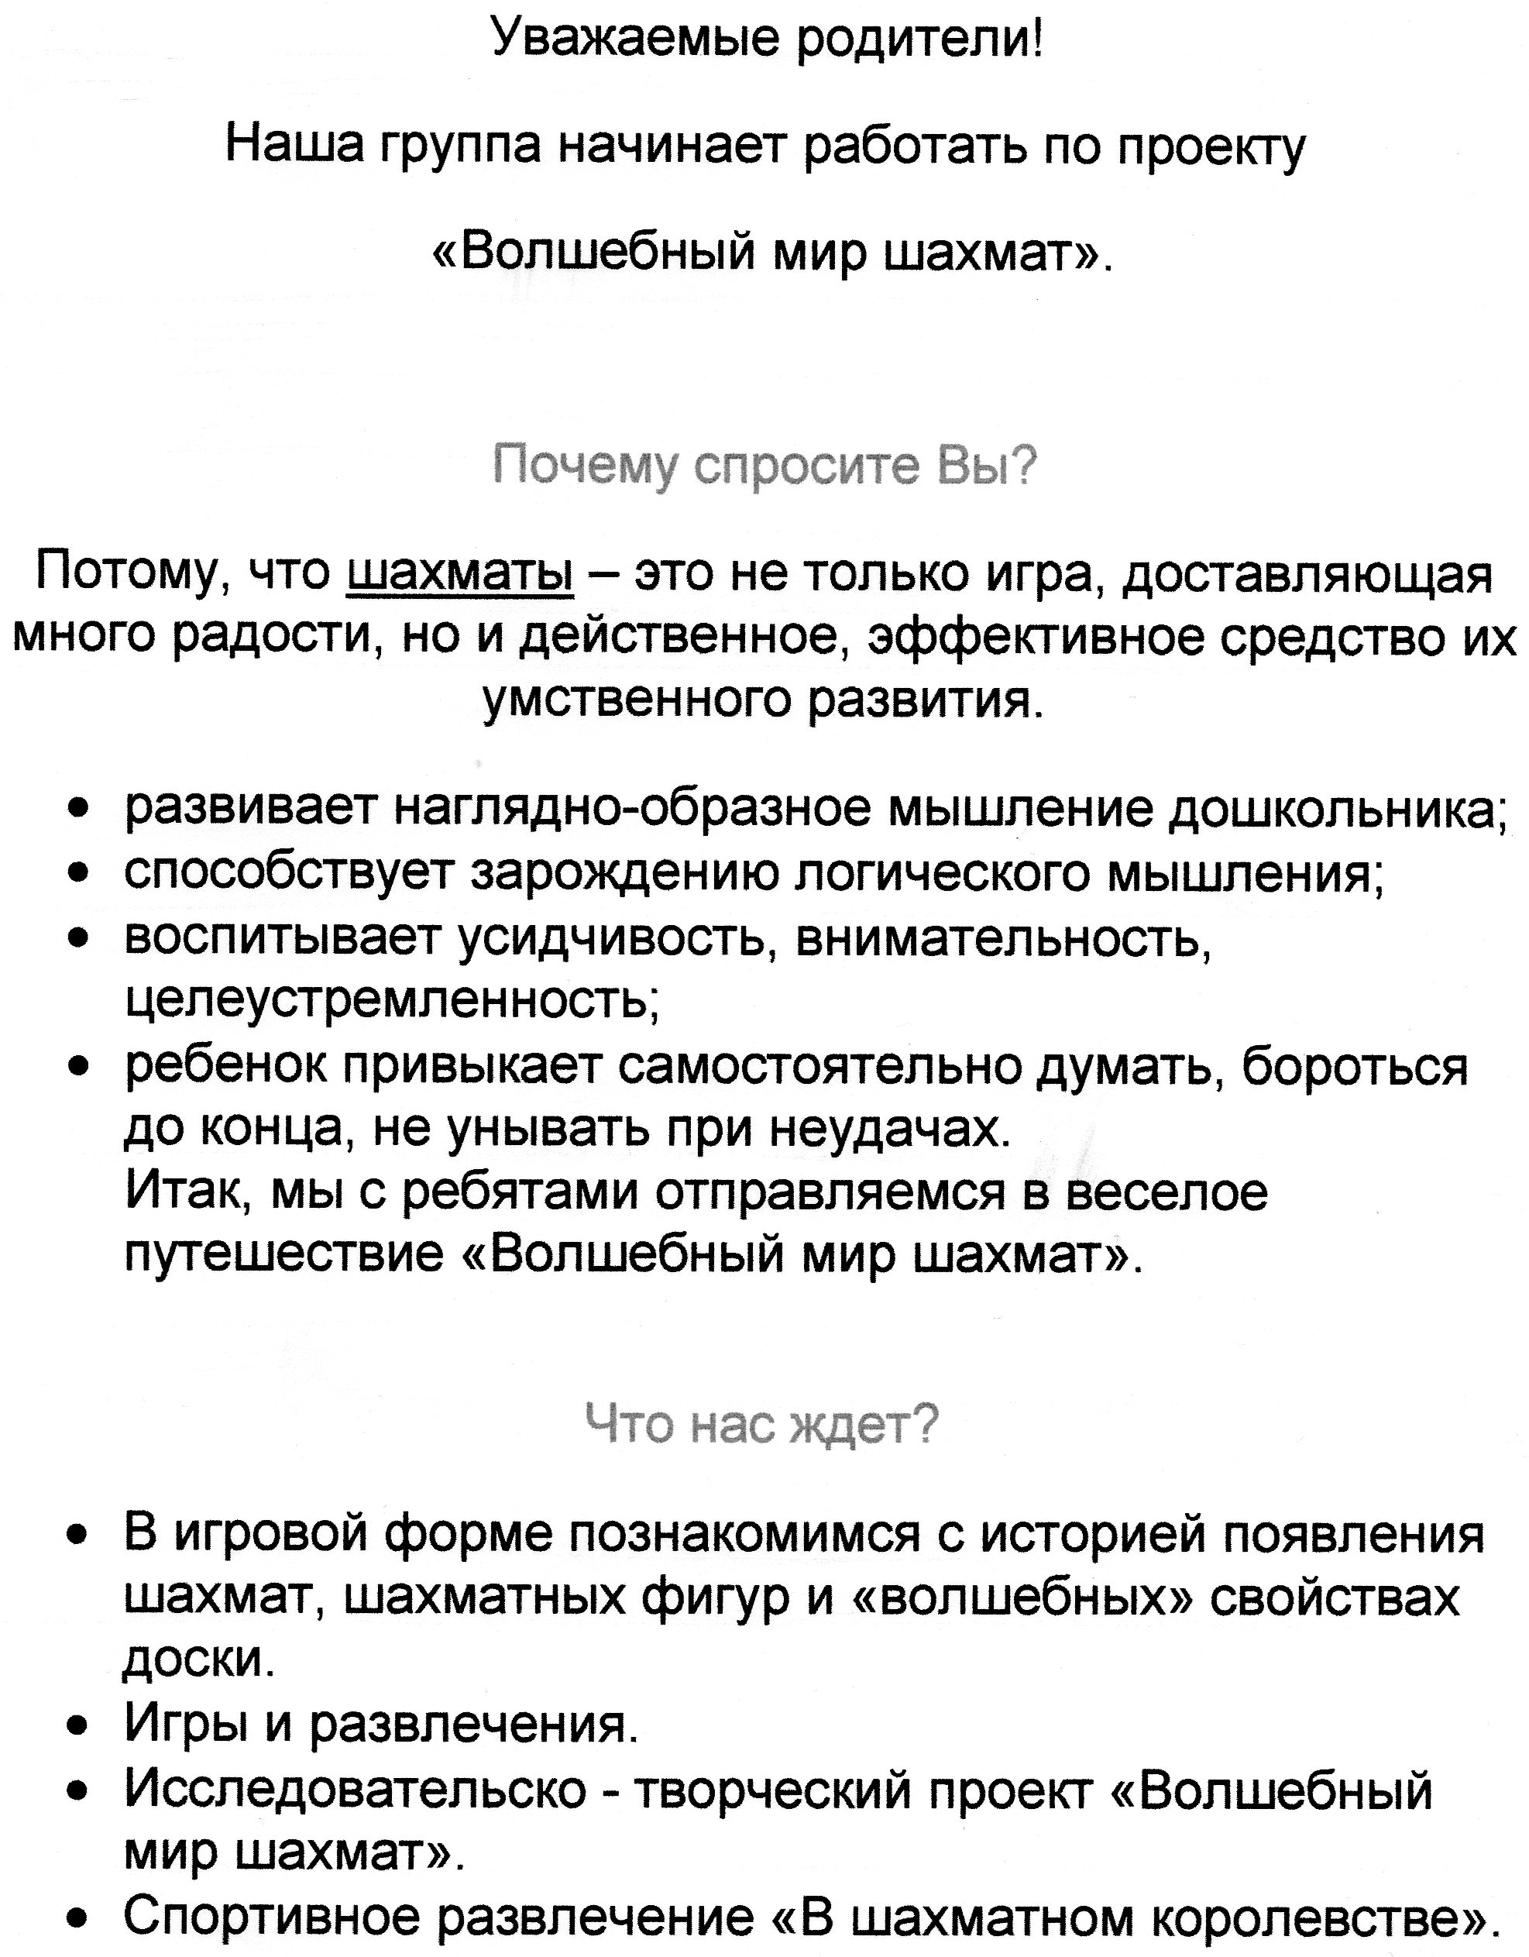

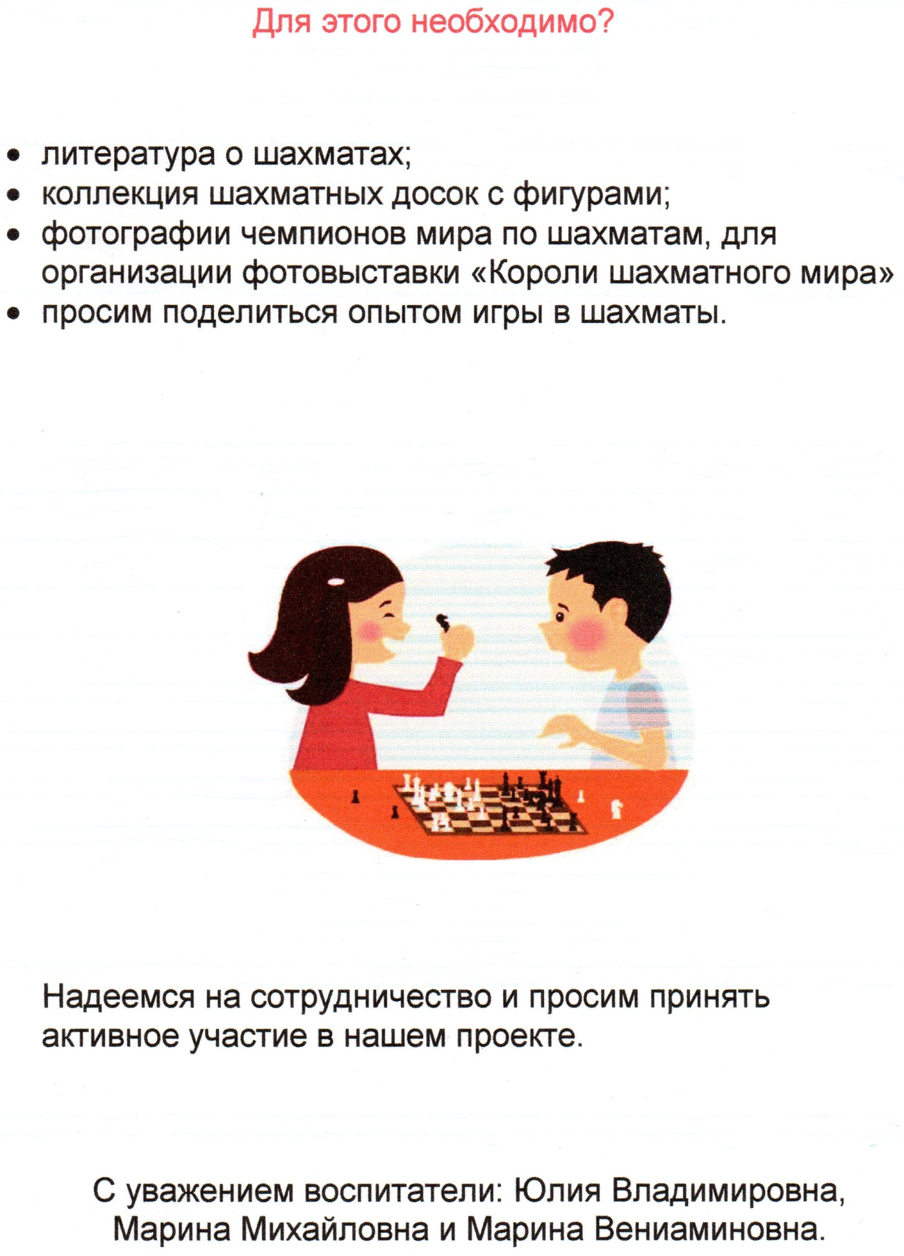

Формы реализации проекта:

- Работа с художественной и научно-популярной литературо,
- Работа с интернет ресурсами
- Взаимодействие родителями,
- Беседы о шахматах
- Просмотр мультфильма « Смешарики в шахматном королевстве»
- Оформление альбома «Короли шахматного мира»
- Оформление «Шахматной шкатулки», в которую вошли шахматные сказки, стихи и загадки о шахматах
- Выставка книги по обучению дошкольников игре в шахматы,
- Создание коллекции шахмат и организация выставки в группе,
- Дидактические игры
- Выставка рисунков «В шахматном королевстве»,
- Развлечение «Приключение в шахматном королевстве».

Предполагаемый результат:

Дети должны знать названия шахматных фигур ( ладья, слон, ферзь, конь, пешка, король)

Дети должны знать как ходят шахматные фигуры

Знать шахматные термины: белое и черное поля, ход, шах, мат, партнеры.

Узнавать на фото известных чемпионов мира по шахматам и называть их.

Научить играть в шахматы можно каждого, но для этого необходимо запастись терпением. Наша цель- не воспитывать чемпионов, а прививать интерес к мудрой игре. Важным достижением проекта можно считать возросший у детей и их родителей интерес к игре в шахматы и желание научиться играть в эту развивающую, дисциплинирующую игру.

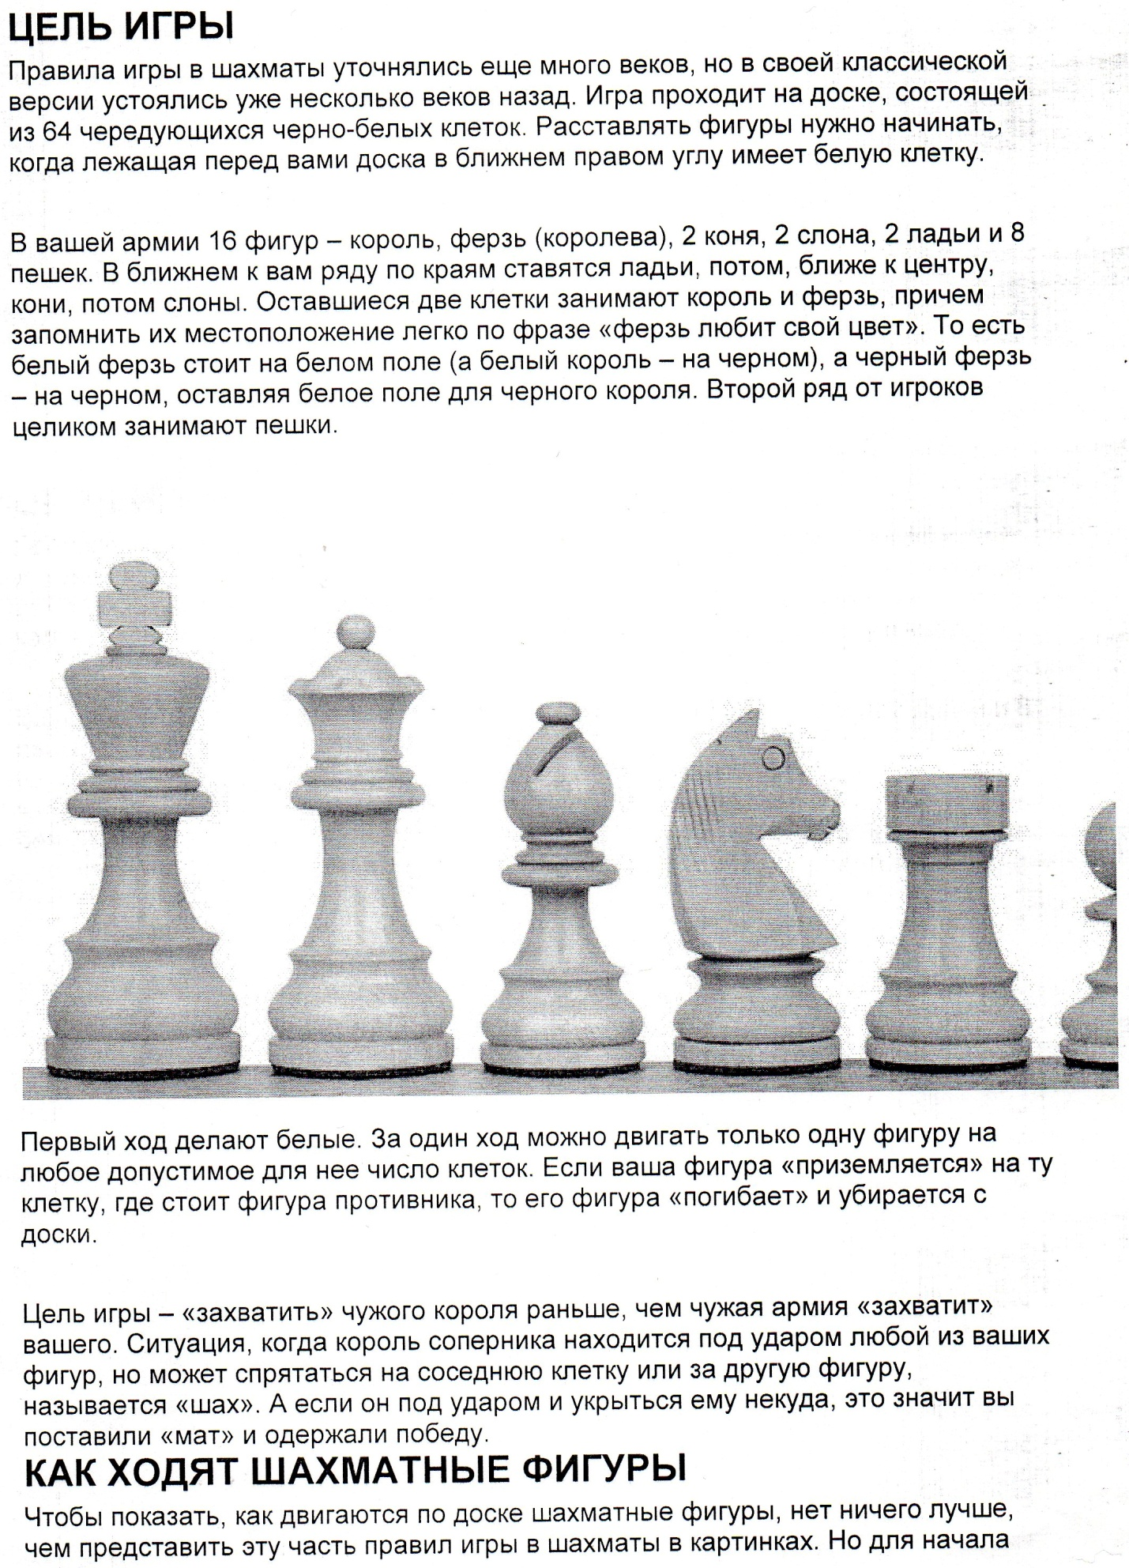

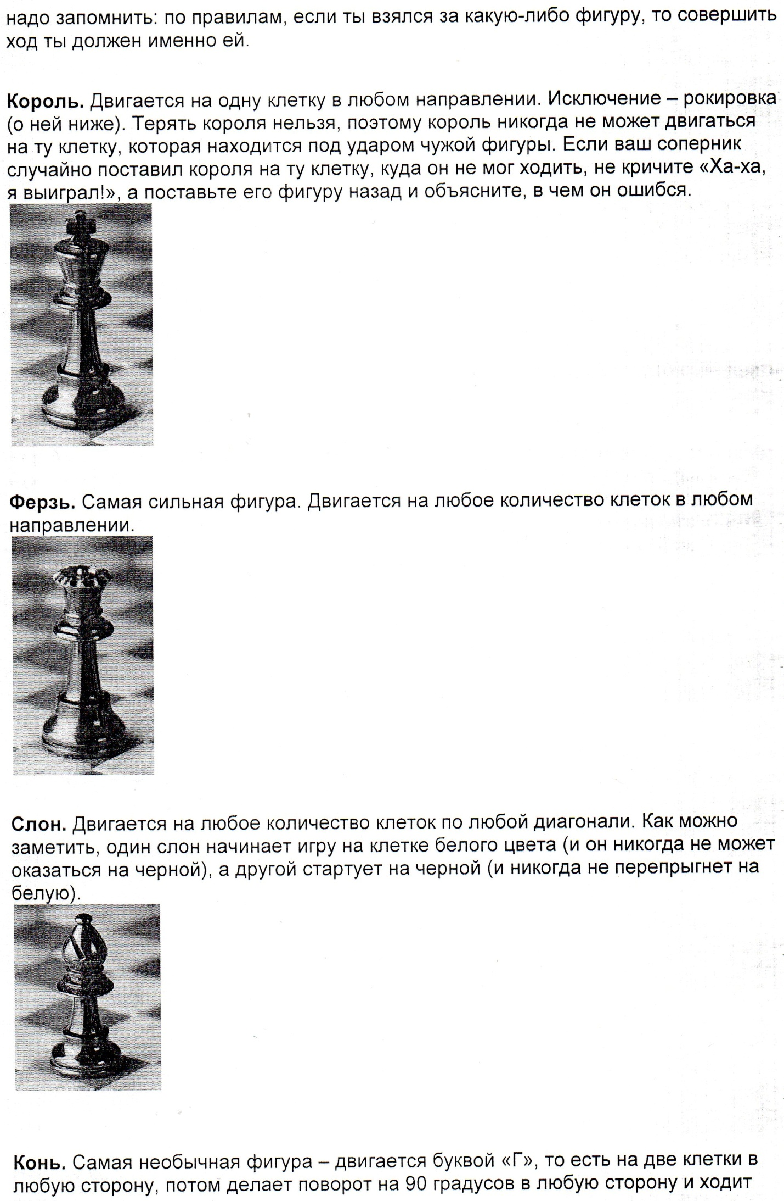

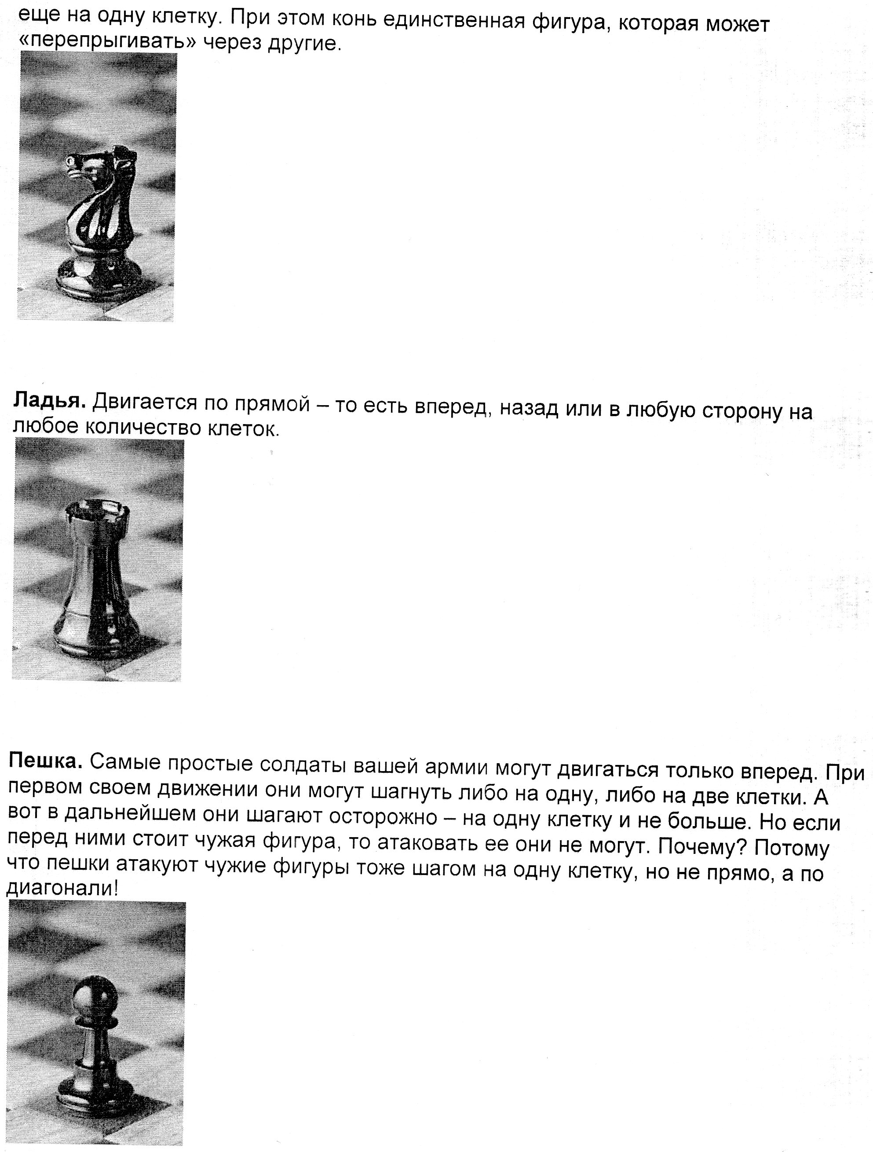

ДИДАКТИЧЕСКИЕ ИГРЫ

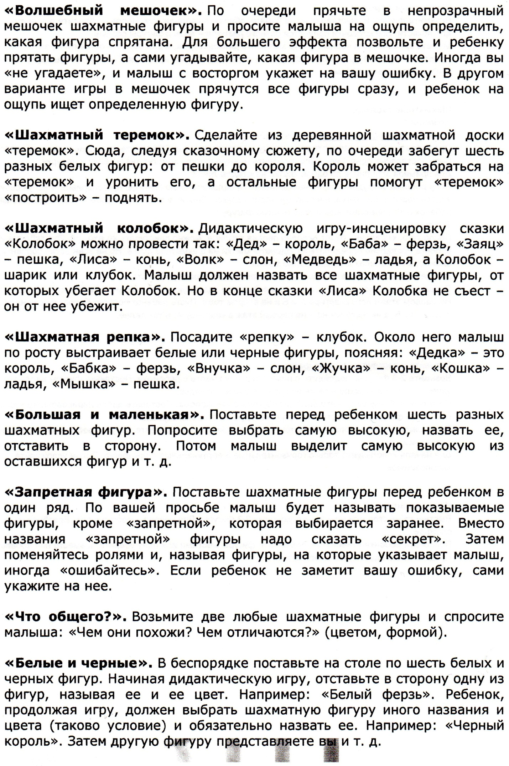
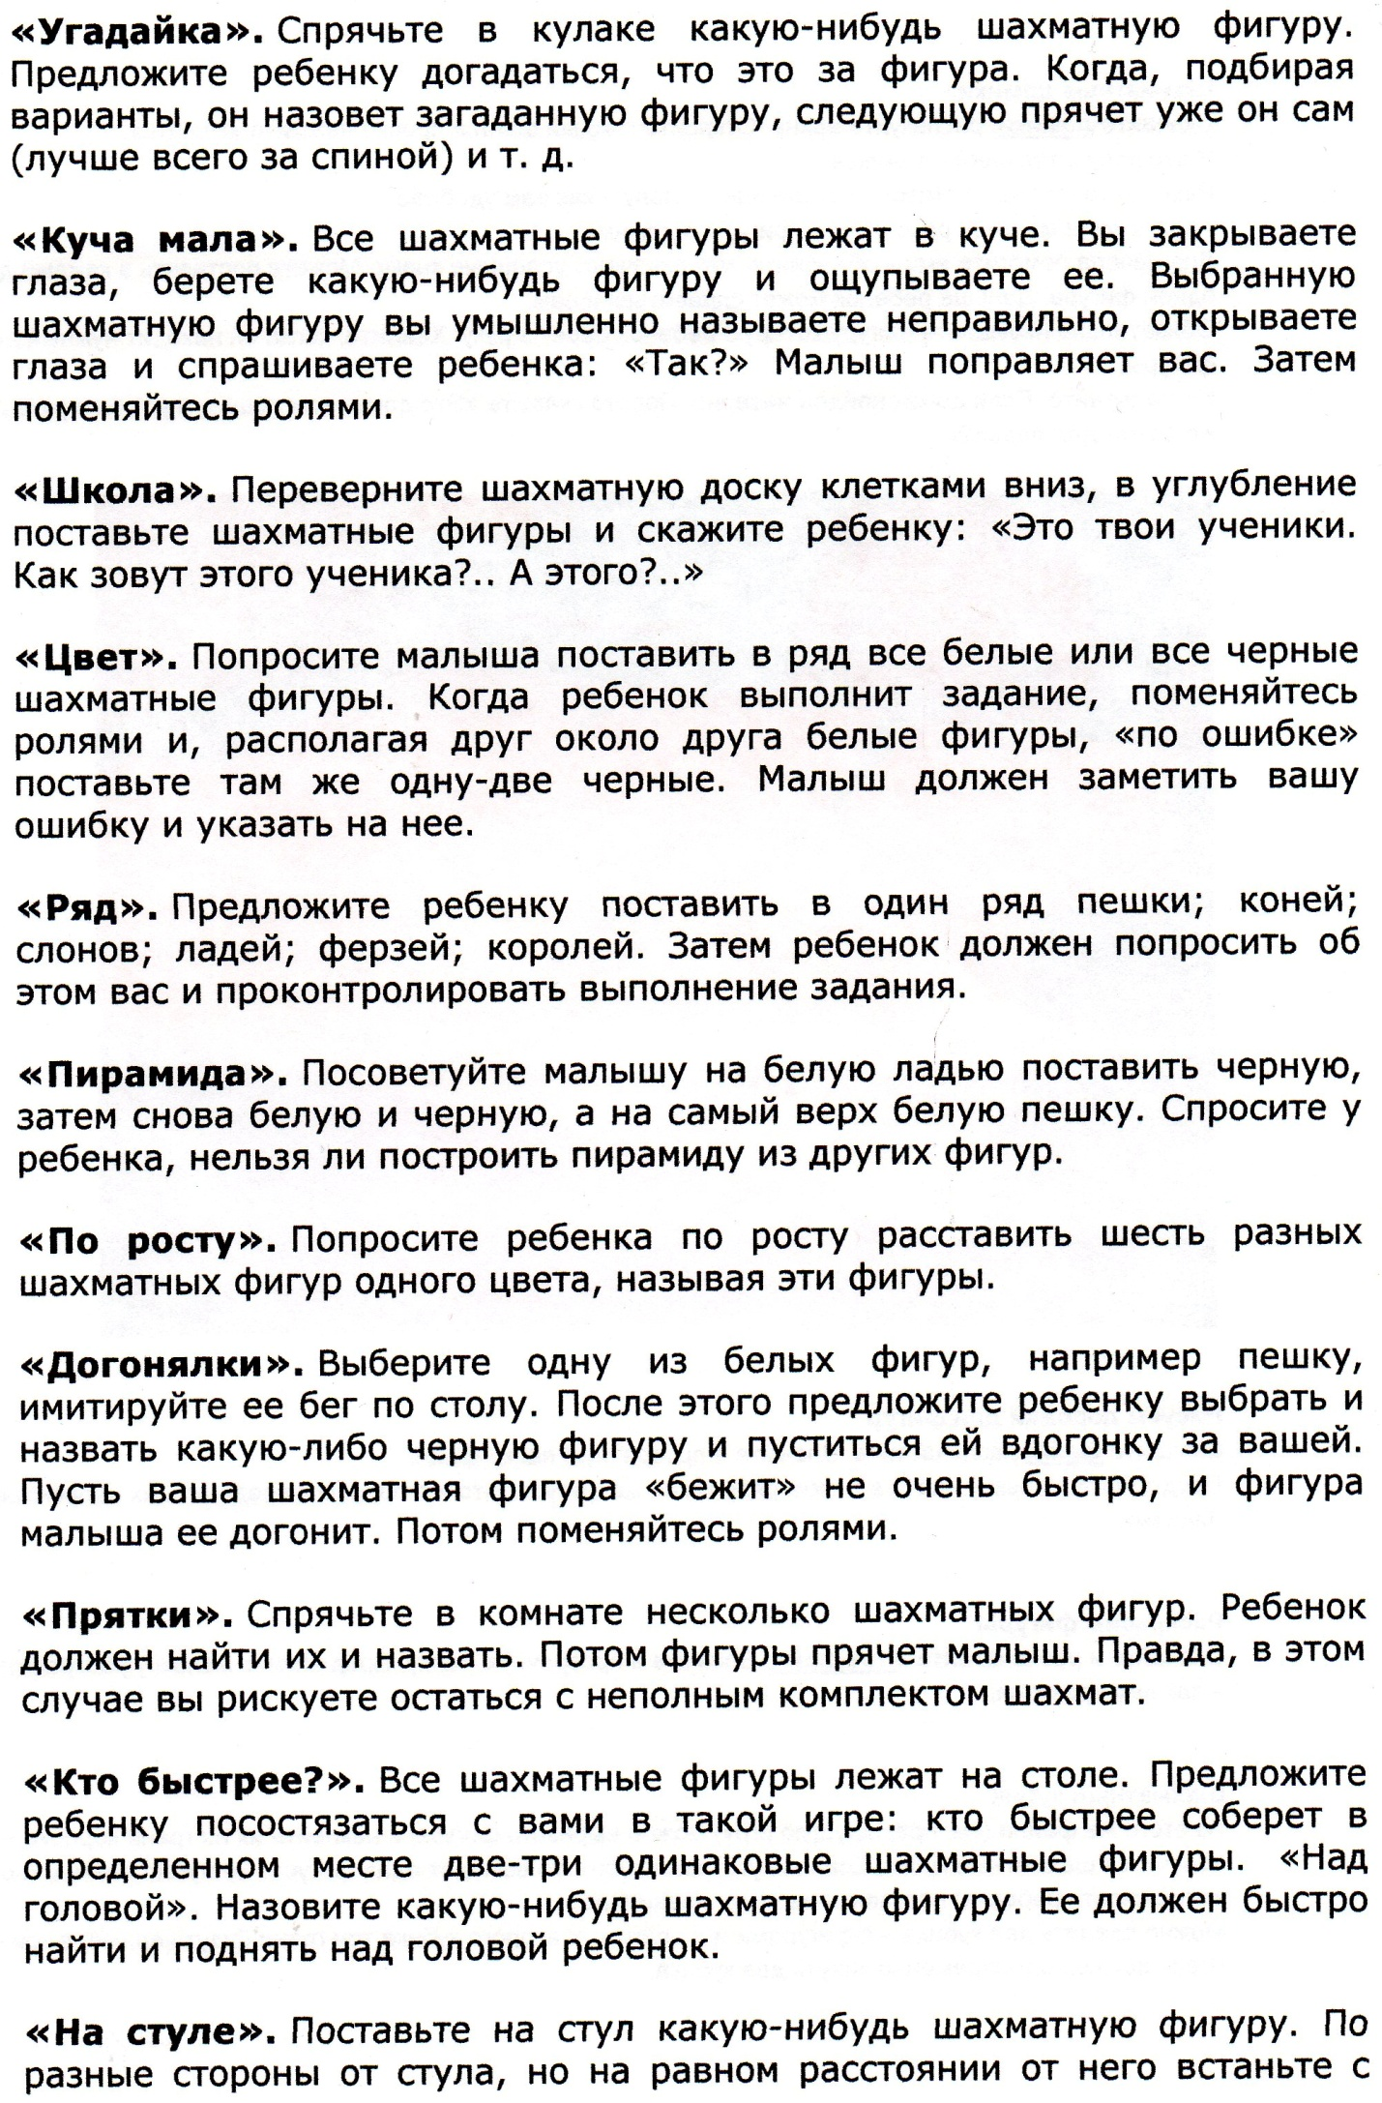

«Шахматный кубик»
Цель: запомнить названия шахматных фигур и их расположение на доске.
Вырезать шахматные фигуры и наклеить на грани кубика. Если кинуть такой кубик, то выпадет одна фигура. Ее нужно найти и поставить на доску правильно.

«Шахматные дорожки».
Цель: запомнить названия шахматных фигур.
Взять фигуры и выставить их на бумаге, обвести карандашом. После- обвести линии фломастером для яркости. Все кружочки получатся разного размера – ведь и фигуры разные. Можно кружочки для черных фигур закрасить фломастером, а для белых – оставить не закрашенными. Главное, чтобы кружочки соответствовали фигурам.

«Что изменилось ? »
Цель: запомнить названия фигур и их отличие друг от друга.
Выставить на стол или на шахматную доску 2-3 фигуры. Для начала – просто в ряд. В разброс на доске – сложнее. Предложить ребенку отвернуться, поменяйте фигуры местами или одну уберите, а вместо нее добавьте другую.
Предложите угадать – что изменилось.

«Шахматные домики»
Нарисовать шесть домиков. На крыше каждого домика нарисована шахматная фигура.
Предложить ребенку расставить фигуры в домики. Обязательно называть фигуру, которую берешь в руку.

«Выложи шахматную доску»
Материал: квадрат, расчерченный на клетки, черные квадратики Равные по размеру клетке на квадрате.
Выложить шахматную доску.

«Пазлы»

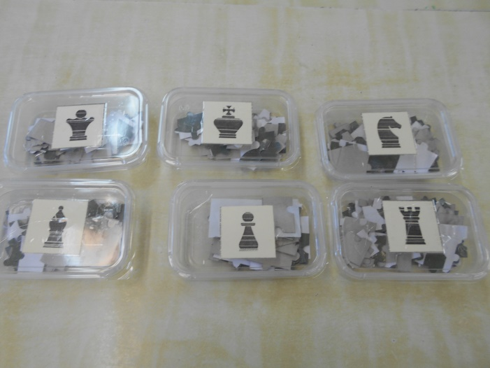
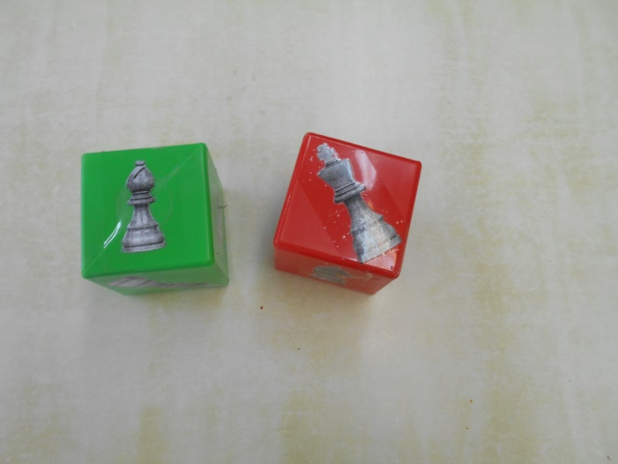

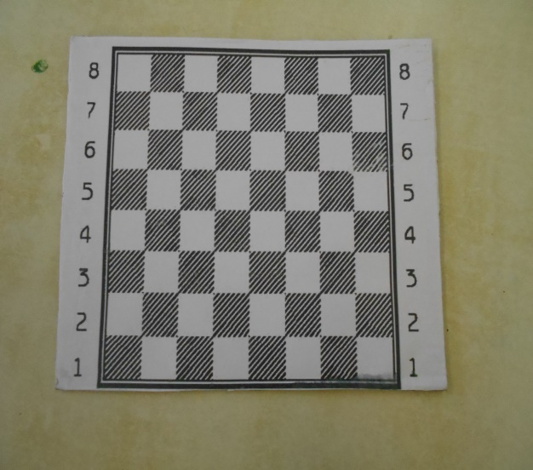

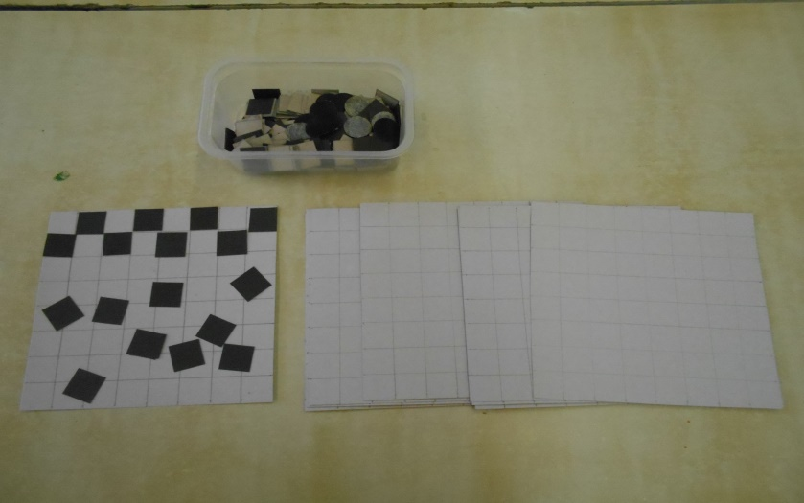

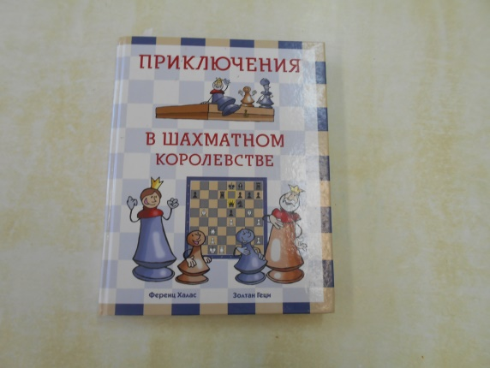
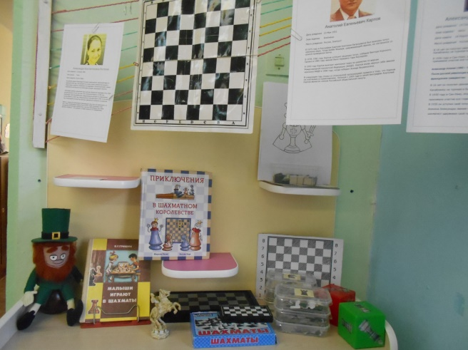

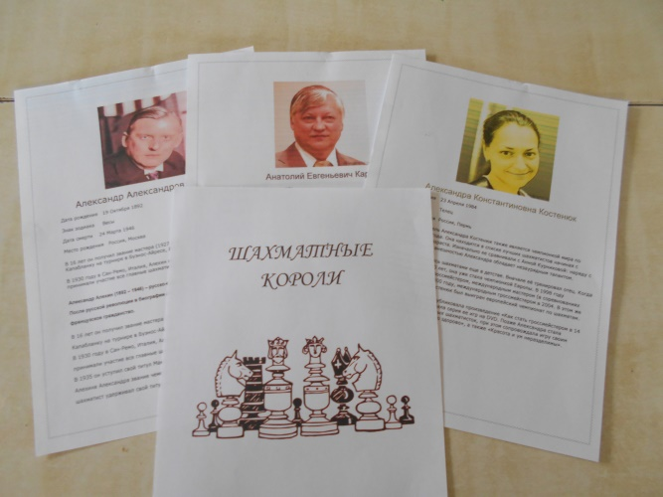
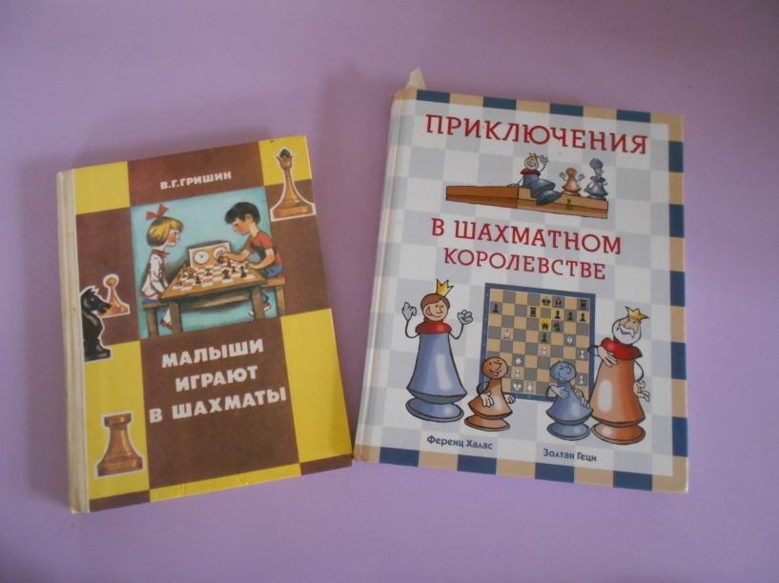

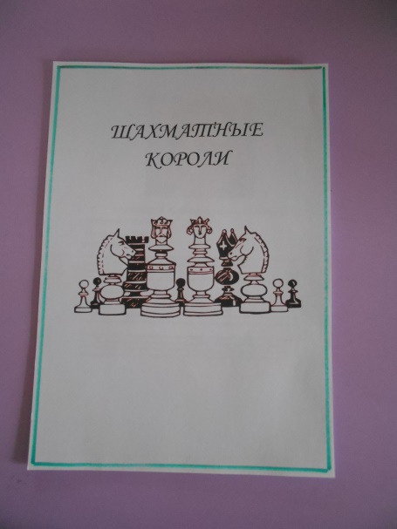

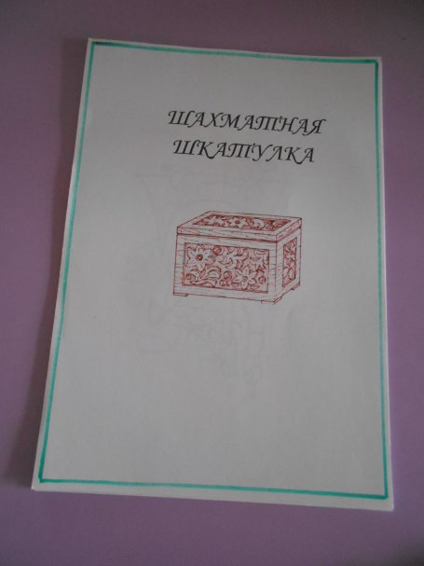

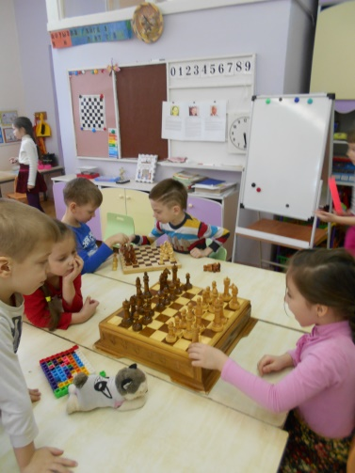
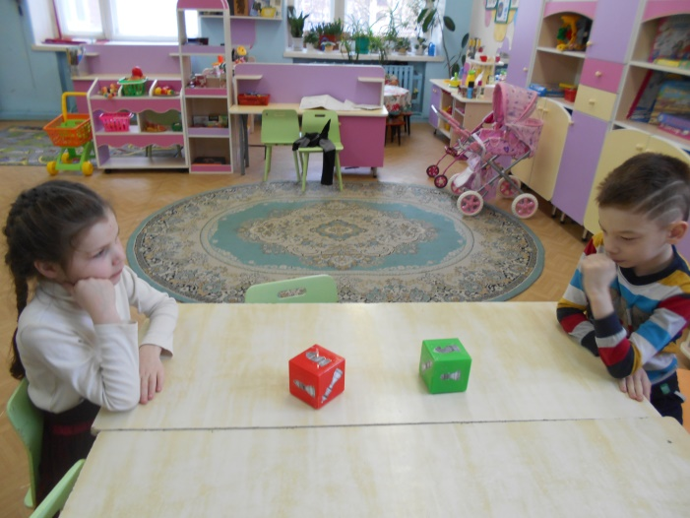
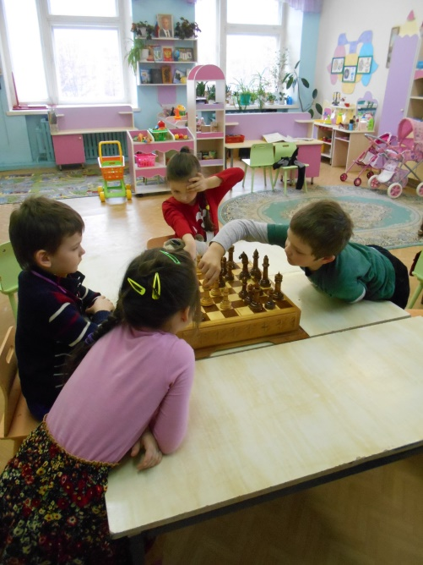
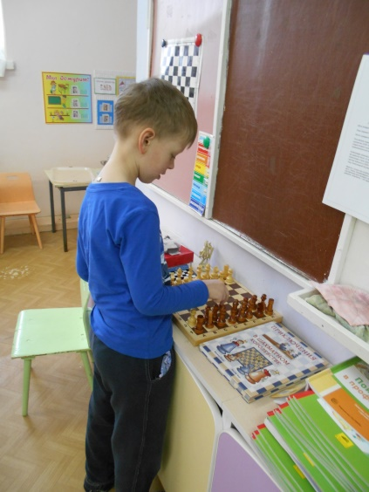

Итог работы: развлечение «Шахматное королевство» В весёлых играх-эстафетах дети закрепили знания полученные о шахматах, упражнялись в угадывании шахматных фигур, отгадывали загадки от Хоттабыча.
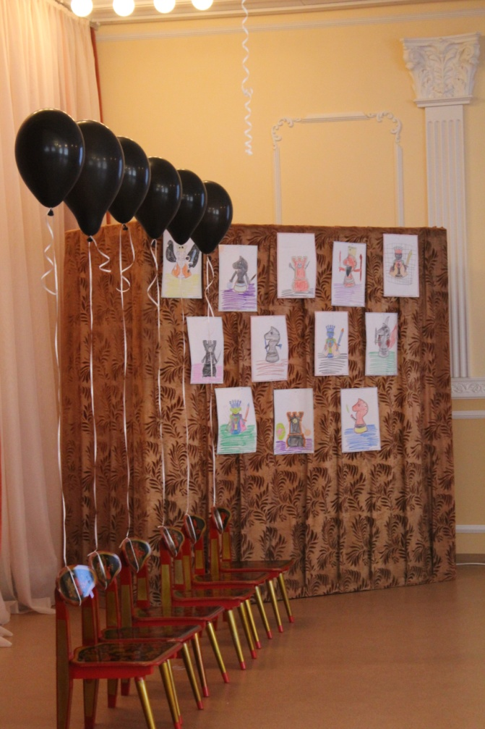

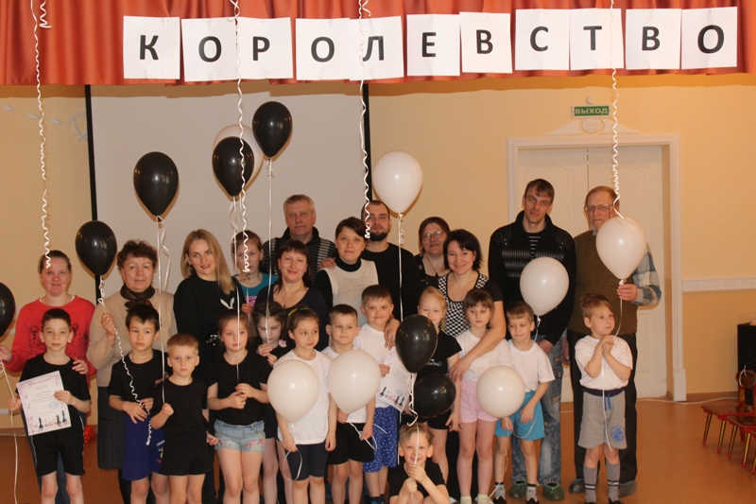

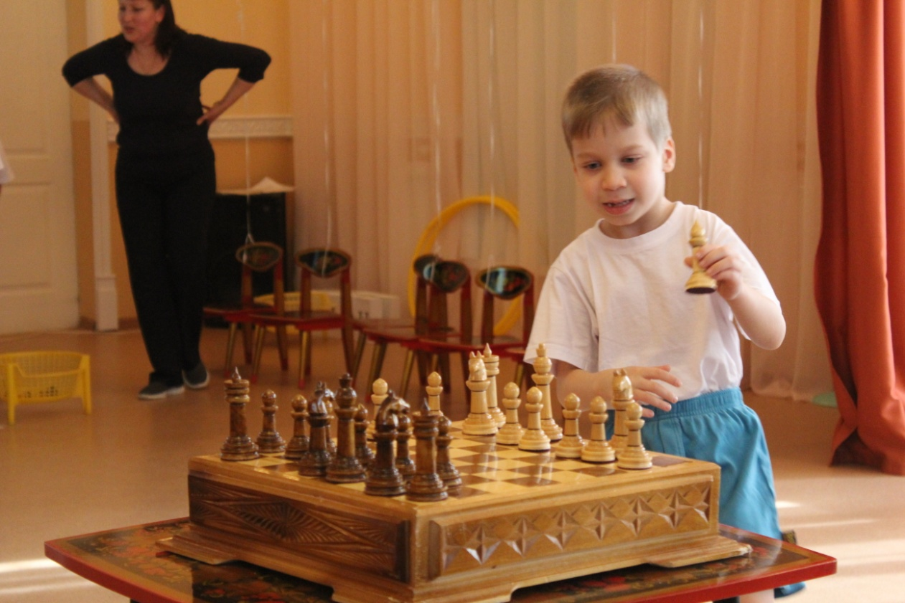

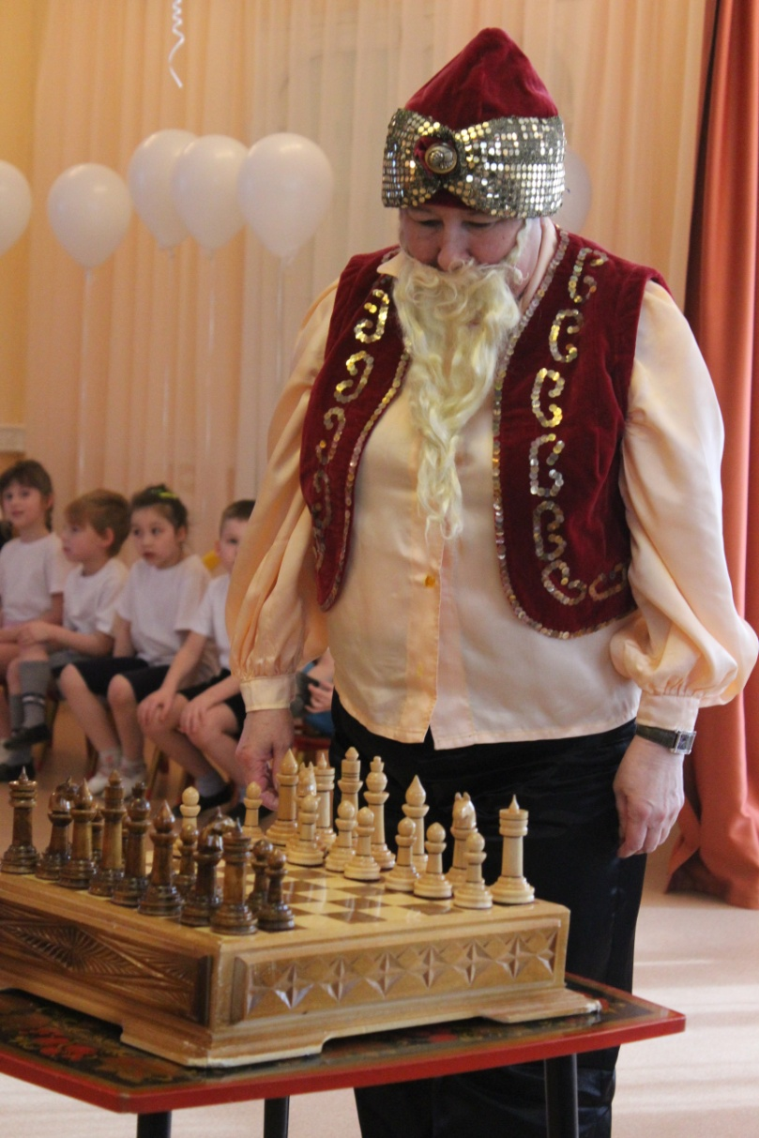

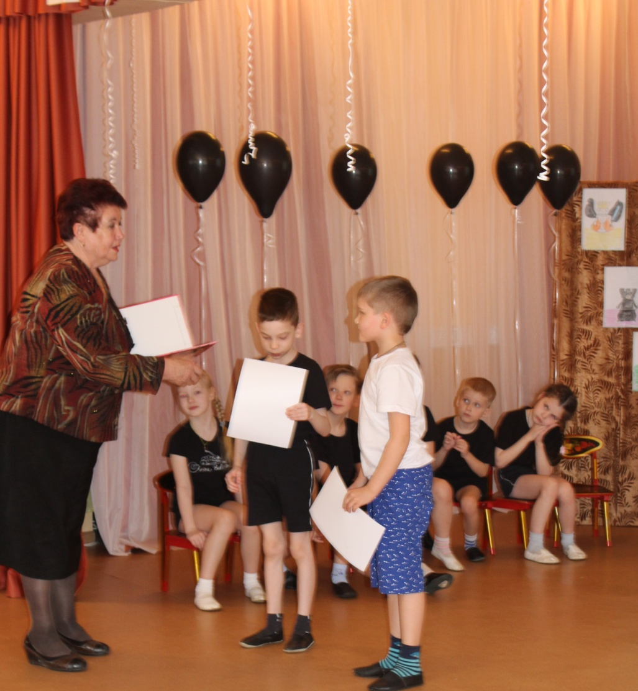

Шахматные сказки.

«СКАЗКА ПРО ШАХА И ШАХМАТЫ».

Давным -давно, 2000 лет назад, в одной прекрасной стране с названием Индия, жил да был один очень могучий и богатый шах Шеран-Шихран.
Было у него множество дворцов, крепостей и огромная армия ЧУТАРАНГА, с которой он совершал набеги на своих недругов – соседей. Вскоре он всех противников победил – покорил, потому что в его армии было сто тысяч пеших воинов, тринадцать тысяч закованных в латы боевых коней и всадников, быстрые и мощные колесницы, а самое главное – непобедимые слоны. Раньше, когда не было танков и ракет, слоны считались самым грозным оружием а мире!
Никто не мог их остановить. Ни человек, ни непроходимый лес, ни стена.Все ни могли преодолеть, все разрушить на своем пути.
И вот, когда воевать стало нес кем, заскучал великий государь. Это сейчас можно придти домой и посмотреть мультики или поиграть на компьютере. Раньше не было ни телевизоров, ни магнитофонов, ни прочей всякой техники. Царская охота ненадолго развеяла скуку нашего шаха. Очень скоро все слоны да бегемоты были выловлены, все страшные тигры да крокодилы на цепь посажены. Ни войны , ни охоты!
Посидел падишах на троне неделю-другую и закричал страшным голосом: «Скучно! Подать мне сюда всех великих мудрецов и чародеев!» Прибежали испуганные мудрецы: «Что тебе надобно , царь-государь?» «Развеселите меня! Придумайте забаву царскую, чтоб не грустилось мне. Как угодите мне – велю золота отсыпать, сколько унесете, а нет- мой меч-голова с плеч!» Так раньше у царей водилось.
Опечалились мудрецы, пригорюнились и пошли думать, как грозному шаху-падишаху угодить. Дал на все дума шах три дня и три ночи. Начали мудрецы лбы морщить да затылки чесать. Время назначенное проходит, зовет их грозный владыка к себе: «Ну что, придумали?»- спрашивает. Один чародей достает кубики золотые, цепочки серебряные.
Поиграл цепочками шах, побросал кубики. Не понравилось! «С глаз долой!»- закричал. Хорошо еще казнить не велел.
Второй мудрец вынул шары изумрудные да кегли мраморные. Покатал правитель шары, тоже не обрадовался этой «детской» забаве. Скоро все мудрецы были прогнаны, лишь один самый известный из них остался. «Ну, а у тебя, что за игрушка?»- спрашивает грозный шах.
Достает самый старый мудрец из мешка деревянный ящичек и раскрывает его, а там – деревянные фигурки. Закричал шах, затопал ногами: «Что это такое?! Другие мне золото, бриллианты приносили, а ты что принес!»
«Не все золото, что блестит!»- мудрей отвечает.
Посмотрел внимательнее шах и узнал в деревянных фигурках все свое войско: и коней, и пехоту,и крепости, и своих генералов, а в одной фигуре узнал даже самого себя.
Мудрец достал шахматную доску и на одном краю выстроил армию белого короля, а напротив, на другом краю доски, черное войско. Падишах с усмешкой спрашивает: «Ты считаешь, что я, великий воин, победитель всех народов, имеющий самую могучую армию в мире, не смогу справиться с небольшим отрядом деревянных игрушек?»
Мудрец молвил: «Давай, повелитель, попробуем!» Объяснил правило игры, и они начали сражение. И вскоре индийский правитель увидел, что управлять небольшим отрядом шахматных фигур гораздо сложнее, чем целой армией. Так понравилась ему игра, что все дни и ночи проводил он за ней. Мудреца велел шах по царски наградить.
Когда повелитель добрался до шахматного короля противника, то он по своей былой военной привычке окликал врага: «Эй, шах!» А когда вражеский король падал сраженный, то великий падишах с грустью говорил: «Шаху мат!» Сражение ведь кончилось на этом. А шах так любил воевать. В переводе на русский язык слова царя означали, что король погиб.
С тех пор игра стала называться ШАХМАТЫ.

Шахматная сказка.
Жили- были когда-то давным –давно король и королева. Король был светлый, с русыми волосами -просто красавец. А Королева была смугленькая, с черными волосами и черными глазами. И тоже очень красивая, глаз не оторвать! Они очень любили друг друга, каждый день выходили на прогулку, объезжали свое королевство на конях: Король на черном коне, Королева на белом своем любимом коне. Доезжали до самых границ своих владений, каждый встречный им улыбаясь кланялся, приветствовали их. В Королевстве царил мир и покой. Но не было у Короля и Королевы детей.
Все знали, что у них такое горе. Королевство некому оставлять, но ничем никто не мог помочь.
Однажды, старая колдунья, которая работала в королевском дворце поварихой, сделала из пшеничной и ржаной муки маленькие две фигурки, черную и белую, и подарила Королевской семье.
-Ваше Величество, вот вам мой скромный подарок-два мальчика из теста. Если Вы захотите, я в них вселю человеческие души, и они оживут. Дам им человеческие качества: доброту, щедрость, ум. Если в течение жизни они растеряют эти человеческие качества, они снова превратятся в маленькие черствые фигурки. И тогда уже им никто не поможет, они останутся игрушками навечно.
Король и Королева с удовольствием согласились. Мальчики росли не по дням, а по часам. Король и Королева их баловали: им было все дозволено, не знали слова «нельзя».Выросли мальчики такие красавцы: один темненький, другой светленький, но такие капризные и завистливые. То и дело они ругались, а то и дрались. Прошли годы : мальчики женились , создали свою семью. Каждая семья хотела жить отдельно друг от друга, иметь свое государство, свою армию. Пока Король и Королева были живые, они терпели друг друга, но в один прекрасный день Короля и Королевы не стало… Все плакали, долго горевали. Все знали, что эти два брата не уживутся вместе. Так и случилось- они поделили большое королевское владение по квадратикам, черный принц раскрасил свою территорию в черный цвет, а белый принц в белый цвет. Каждый имел свою армию, своих лошадей, свою границу- живи и радуйся! Но нет, они растеряли те качества, которые подарила им старая колдунья-повариха, все время поднимали друг на друга войну, мирно-тихо не жили.
И в одно зимнее солнечное утро они проснулись маленькими твердыми, как камень, фигурками. Не могли не шевельнуться, ни глазом моргнуть -исполнилось предсказание старой колдуньи -прекрасные принцы-красавцы, со всей королевской свитой, армией, владениями, превратились в игрушки.
С тех пор много воды утекло, но люди все еще играют с этими причудливыми фигурками, далеко напоминающими живых людей.

«Шахматные государства»
Существуют в шахматной игрушечной стране два королевства. Правят королевствами короли и королевы. Некоторые поговаривают, что в первом государстве живут люди жадные и злые, что день- им надо с кем нибудь подраться, поругаться, а то и войну начать .Как раз поэтому они и держат армию, сильную и могучую. Чтобы замаскировать свои черные сердца, они всегда одеваются в белые одеяния: носят белые плащи и белые колпаки. Их так и называют – «белые».
В соседнем государстве живут мирные жители, они сами никогда войну не начнут, но если почувствуют угрозу, то всегда готовы защитить своего короля и свое государство. Они одеваются только в черные одеяния, потому что понимают, что все так и знают об их добрых сердцах и о храбрых и смелых воинах. Их называют «черными».
Но есть у них одна большая общая проблема -в обоих королевствах нет детей, никогда не звучал детский радостный смех. Только солдаты-пешки, офицеры, кони и ладьи-пограничники.
Так они жили с давних времен и живут до сих пор: белые начинают войну, черные защищаются. Иногда удачно, временами и неудачно. То белые в плен попадут, то черные проиграют. Останавливаются, отдохнут немножко, и опять белые начинают атаку. Они уже к такой жизни привыкли.
В шахматной стране вот такая жизнь, а для нас это игра. Игра, требующая от нас терпения, внимания, усидчивости.
Были бы у них дети, были бы совсем другие интересы. Ведь дети всей земли хотят только мира и дружбы. И была бы в шахматной стране жизнь без войн, игра в шахматы была совсем другой и называлась бы совсем по- другому. Ведь слово «шахмат» означает смерть королю.

Сказка "Приключения шахмат"
Жили-были в деревянном лакированном ящике белые шахматы. Больше всего в свободное время шахматные фигуры любили играть в игрушечные шахматы. Только одна Ладья не любила игры в игрушечные шахматы, так как любила играть в шашки. Но, несмотря на все её просьбы к остальным шахматам поиграть в шашки, шахматы не хотели с ней играть. Так и получалось, что все шахматы кроме этой Ладьи играли в шахматы и даже в карты. Ладья скучала по шашкам уже 3 года! Но вот, спустя три года, шахматные фигуры позвали Ладью сыграть в шашки, Ладья обрадовалась, но оказалось, что никто из шахматных фигур играть в шашки не умеет, теперь Ладья поняла, почему все они отказывались с ней играть. Но ничего, она всех научит, и шахматные фигуры смогут весело играть в новую игру.
***
Уже скоро семь лет, как началась война. Чёрные шахматы нападали на белых, и не было видно конца этой битве. Ой, ой, белый Король не хочет выходить из своей палатки - его поранили. Зачем остальным фигурам видеть его таким несчастным? Но чёрный Король ищет белого Короля, но не может найти его. А в этот самый момент белый Слон нападает на чёрного Коня, Чёрный конь прячется за деревом и притворяется мёртвым. Белый слон, видя чёрного Коня, решил, что тот был повержен от одного его вида. Но всё дело в том, что чёрные шахматы (кроме чёрного коня) ушли в свои палатки. Битва окончена. И пришлось белому слону тоже уйти в лагерь белых. Теперь путь черного Коня к его палатке свободен. Победителя в бесконечной схватке шахмат определит новая партия.
***
Однажды белые шахматы переселились на новое место в Белый замок. Непривычно на новом месте шахматам - очень темно и очень страшно. Замок этот наполнен всякими шорохами, стуками и в нём живут приведения. Все белые шахматы, за исключением Ферзя, очень боятся. Бедная белая Ладья, вспомнила она про шашки и стала просить остальные фигуры поиграть и все тут же согласились, потому что было очень страшно. И в этот самый момент на фигуры повеяло ужасом, потому, что они увидели, как прямо на них летело приведение. Всем показалось, что оно хочет забрать их с собой. Однако Ферзь один не испугался и ударил по приведению, и фигуры увидели приведение, упавшее на пол. Рядом с приведением фигуры увидели записку, в которой было написано, что кому-то нужна помощь. Белые шахматы, взяв с собой шашки и найденную записку, решили пойти в тайную комнату и постараться выяснить, кто нуждается в помощи.
В тайной комнате было светло. Белые шахматы долго осматривались и увидели зеркало. В зеркале отражалось три прохода. Немного посовещавшись, фигуры решили пойти в левый проход. Только последняя шахматная фигура переступила край зеркала, как они поняли, что оказались у входа в Белый замок, и тут шахматы догадались, что это то самое место, где они закончили последнюю битву с черными фигурами.
Предводитель белых шахмат задумчиво оглядел поле, открывавшееся перед фигурами, на противоположной стороне которого виднелись силуэты вечных соперников черных шахмат. В очередной раз команды белых и черных должны принять битву и разрешить вопрос кто же из них является победителем

СТИХИ И ЗАГАДКИ О ШАХМАТАХ

С той и с этой стороны
В клетках кони и слоны.
В клетках справа, в клетках слева
Короли и королевы.
Но не могут удержаться,
Чтоб друг с другом не сражаться.
Ответ: Шахматы

Король с королевою
Без корон,
Ладья без весел,
Без хобота слон,
Конь без копыт, седла
И уздечки,
А рядовые — не человечки.
Белые латы, чёрные латы.
Что за солдаты?
Ответ: Шахматы

На квадратиках доски
Короли свели полки.
Нет для боя у полков
Ни патронов, ни штыков.
Ответ: Шахматы

На шахматной доске —
Сильнейший он.
«Плывет», ну, как ладья,
И «топает», как слон.
Ответ: Ферзь

Слабый в шахматах готов
И поймать такой «улов».
Я ответу буду рад:
Результат ничейный — … .
Ответ: Пат

Я бываю деревянный,
Из пластмассы — я литой.
Я скачу в игре всемирной.
Догадались, кто такой?
Ответ: Шахматный конь

Здесь войско выстроилось в ряд:
Слоны и кони, и ладьи,
И пешки чинно все стоят!
Скорей игру мне назови!
Ответ: Шахматы

Есть тихий спорта вид —
Спортсмен всегда сидит,
Соперник перед ним
Безмолвный, словно мим.
Слова им не нужны,
Раздумья здесь важны.
Умы воюют тут.
Часы идут, идут.
Нет хуже для ребят
Двух слов, чем «шах» и «мат».
Ответ: Шахматы

Их на поле всего два,
Из-за них идет война.
Одного поймать в ловушку —
Прекращается игра.
Ответ: Шахматный король

Иногда король с ладьей
Ходят вместе очень ловко,
Шахматисты ход такой
Называют…
Ответ:(рокировкой)

Меня все атакуют,
со мной вступают в бой!
Я – главная фигура,
зовут меня…
(король)

Хожу, как черепаха,
могу – как кенгуру,
спешу напасть я даже
на сильную ладью.
Иду я только прямо,
но ем наискосок,
пройду весь путь упрямо
и становлюсь ферзем.
Меня король страшится
и пятится, как рак;
король меня боится:
ему за шахом шах!
Прочнее я орешка,
хотя я просто…
(пешка)

Нет на свете смелее пешки,
пешка отважно идет вперед!
Если в пути не погибнет пешка,
станет она…
(ферзем!)
Не поймешь,
куда он скачет:
прыг, скок,
а следом вбок.
Королю
объявит шах,
съест ферзя
и скок назад.
Всюду вилки
расставляет
и усталости
не знает.
Ну, конечно,
это он –
очень-очень
хитрый…
(конь!

Где-то хобот потерял,
похудел и стройным стал.
Полюбил диагонали,
презирает вертикали.
Он бывает белопольным,
он бывает чернопольным.
И силен на поле он…
Потому что это…
(слон)
Самый храбрый – это я!!!
Самый сильный – это я!!!
Хожу, как слон и как ладья,
и нет преграды для меня!
Узнаете вы, друзья,
чуть хвастливого…
(ферзь)

Я, как башня, велика…
Но я не башня: я -… (ладья)

Художественное слово.

О шахматах для детей
Шнайдер Ирина
Шахматная доска и расстановка фигур.
Прежде чем игру начать,
Много правил надо знать!
Знай, что справа от тебя
Клетка белой быть должна.
Приготовь всё для игры:
По краям поставь ладьи
Рядом конница шагает,
Слон коней тех охраняет.
Вот осталось поля два
Для ферзя и короля.
Пешки – смелые натуры,
Прикрывают все фигуры.
Заняли свои места,
Начинается игра!
Король.
Вот король – он войском правит,
Соблюдает много правил:
Он не ходит далеко
Шаг лишь делает всего.
Встаёт рядом он на клетку,
Отдаёт приказы метко.
Лишь дебют закончит ловко
Может сделать рокировку.
А без войска остаётся,
То врагам он не сдаётся.
В рукопашную идёт,
Лично всем отпор даёт.
Ферзь.
Представляю вам ферзя –
Он помощник короля.
У него своя игра:
Под контролем вся доска.
Но вступать в бой не спешит-
За позицией следит.
После конницы, слонов
Он начать войну готов.
Конь.
Конь – коварная фигура.
У него своя натура.
Прыг да скок, и сразу в бок,
Через головы прыжок!
Делает такой кульбит-
Взвиться в небо норовит!
Вот стоял на поле белом,
Перепрыгнул между делом-
Поле чёрное под ним.
За конём следи чужим!
Слон.
Слон и воин на спине
Важны в шахматной игре.
Белопольный, чернопольный
Слон, конечно, подневольный.
Ходит он наискосок,
Делает большой бросок.
Но слонов двоих пути
Пересечься не должны.
Ладья.
А ладья – то тяжела.
Раньше башнею была.
Сверху лучник там стоит,
Королевство сторожит.
Ходит вдоль и поперёк.
Шаг ладьи тяжёл и строг.
Может сделать рокировку –
Короля упрятать ловко.
Будет домик охранять,
Часовым в дверях стоять.
Пешка.
А пехота, как всегда,
Впереди идёт она!
Пешка с пешкою плечом
Движутся всегда ладком.
Все мечтают, как одна,
Дослужиться до ферзя!
Одному лишь я не рад –
Ей нельзя ходить назад.
Ходит прямо, рубит в бок,
Не бывает ход широк.
Лишь однажды, первым ходом,
Через клетку переходит.
На проходе может сбить.
Будут знать куда ходить!
Рокировка.
Рокировку делай смело:
Шаг, ещё один шажок
Короля уводим в бок.
А теперь ладьёй шагаем,
Короля так прикрываем,
Чтобы он спокоен был –
Домик штабом послужил.

Шах и мат.
Шах и мат не путай брат.
Знает каждый – стар и млад:
Если спасся падишах-
Это будет только шах.
Если ж королю не скрыться,
Перекрыты все границы,
Значит это точно мат.
А противник будет рад!
Доскажи словечко.
Сделай паузу в игре,
Доскажи словечко мне.
Если ты знаток фигур,
Отгадай мой каламбур:
У него большая роль,
А зовут его … (король)
Не фигура, а насмешка -
Эта маленькая … (пешка)
Шустрый, быстрый, как огонь
Шахматный, но всё же … (конь)
Есть сестра у корабля –
Очень важная … (ладья)
Не отвесит вам поклон!
Не индийский, хоть и … (слон)
Самый главный в войске есть,
А для вас он просто … (ферзь)
Если ты играешь ловко,
Знай, как делать … (рокировку)
Королю ещё не крах,
Если ты заметишь … (шах)
Коли ходишь наугад,
Можешь сделать только … (пат)
Нет пути теперь назад!
Я уверен – это … (мат)

